PROCESSUS D’APPARITION D’UN DOMMAGE
SITUATION DE TRAVAIL

2 - Situation exposante =
3-Evènement déclencheur =
4- Dommage =
Danger
Personne
Dommage
1- Danger =
1- Manipulateur =

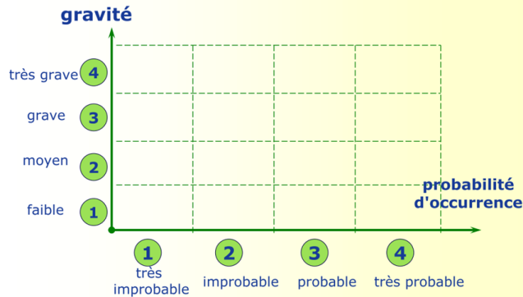
Estimation et évaluation du risque :

 | gravité | Fréquence ou durée d’exposition au danger | Probabilité d’occurrence de l’évènement dangereux
niveau
numéro

Démarche de prévention :

Prévention intrinsèque

Protection
collective

Protection individuelle

Instructions

Maitrise des risques ?
TABLEAU DE REFERENCE POUR L’EVALUATION DES RISQUES

